**به نام خداوند جان و خرد**

**پاسخ سؤالات فرد آزمون درس طراحی الگوریتم نیمسال دوم۹۸-۹۷**

**۱.هزینه اجرایی تابع زیر چقدراست؟**

**bool func ( int n){**

**for (int I=2; <=sqrt(n); i++)**

**if( n%i==0) return0;**

**return1;}**

**O(n2).1 O(n). 2 3 O(n3). 4.O(logn)**

**گزینه ۲ صحیح است.**

**زمان اجرای هر عبارت جایگزینی یا محاسباتی را مساوی یک واحد زمانی فرض می کنیم.همچنین دستور داخل حلقه آن بار انجام می شود.، ولی آزمایش کردن شرط حلقه به تعداد إن+۱ بار صورت می گیرد.تعاریف تابع و متغیرخط اول صفر.اکولادها صفرو...**

**T(n)=n→O(n)**

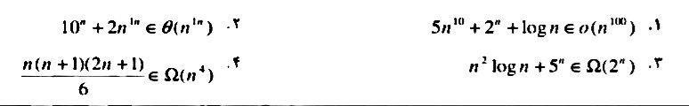**۳.کدام گزینه صحیح است.**



**گزینه ۳ صحیح است.**

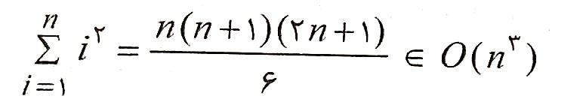**صورت صحیح گزینه ۴:فرمول تحلیل پیچیدگی زمانی حالت معمول الگوریتم تعیین درخت جستجوی دودویی بهینه داریم:**

**۵.تابع بازگشتی زیر چه کاری انجام می دهد؟**

**Int c(Node * root){**

**If(!root)return0;**

**If(root → lchild && root→ rchild);**

**Return c(root→lchild)+c(root→ rchild);**

**Return 1+ (root→ lchild) + c(root →rchild);**

**{**

**۱.شمارش کل گره های درخت به جزگره های دو فرزندی ۲.شمارش کل گره های درخت**

**۳.شمارش تعداد گره های دو فرزندی ۴.شمارش تعداد گره های تک فرزندی**

**گزینه ۱ صحیح است. این تابع تعداد گره های یک درخت دودویی را به عنوان خروجی بر می گرداند.**

**۷.کدام گزینه ویژگی دو روش تقسیم و حل و برنامه سازی پویا را به درستی بیان می کند؟**

**۱.روش تقسیم و حل یک روش پائین به بالا و روش برنامه سازی پویا یک روش بالا به پائین است.**

**۲.بر خلاف برنامه نویسی پویا در روش تقسیم و حل نتایج حل مسائل در هر سطح نگهداری می شود.**

**۳.بر خلاف تقسیم و حل، در روش برنامه نویسی پویا یک نمونه کوچک ممکن است چندین بار حل شود.**

**۴.روش تقسیم و حل، برای حل مسأله سطح «ال»تنها از مسائل سطح«ال-۱» استفاده می شود، در حالی که برنامه نویسی پویا برای حل مسأله سطح از کلیه مسائل سطح پائین تر استفاده می شود.**

**گزینه ۴ صحیح است.**

**روش تقسیم و حل یک روش بالا به پائین ا و روش برنامه نویسی پویا یک روش پائین به بالا(جز به کل)است.پس گزینه ۱ غلط است.**

**در برنامه نویسی پویا در هر سطح کلیه مسائل موجود آن سطح حل می گردند و نتایج نگهداری می شوند.پس گزینه ۲ غلط است.**

**در برنامه نویسی پویا ، پس از تقسیم ابتدا نمونه های کوچک تر محاسبه شده و نتایج در مکانی ذخیره می شود و در مواقع لزوم از آن استفاده می شود.و نیاز به محاسبه مجدد نیست.پس گزینه ۳ غلط است‌.**

**در روش تقسیم و حل ، مسأله به دو یا چند زیر مسأله کوچک تر تقسیم می شود،تقسیم وشکستن مسأله آنقدر ادامه می یابد تا به زیر مسأله های حل شدنی برسیم و از ترکیب آنها به جواب اصلی می رسیم.**

**۹.د ر ضرب دو ماتریس4×4 به روش استراسن و روش معمولی چند عمل جمع و تفریق انجام می شود؟**

**۱.استراسن=۵۶ معمولی=۶۴ ۲.استراسن=۷۲ معمولی=۴۸**

**۳.استراسن=۵۴ معمولی=۱۶ ۴.استراسن=۱۸ معمولی=۴**

**گزینه ۲ صحیح است.**

**این تکنیک به ۷ عمل ضرب و ۱۸ عمل جمع و تفریق نیاز دارد. در صورتی که در روش معمولی به ۸ عمل ضرب و ۴ عمل جمع و تفریق نیاز دارد‌.پس یک عمل ضرب در ازای ۱۴ عمل جمع و تفریق اضافی صرفه جویی می شود.‌**

**۱۱.الگوریتم زیر برای محاسبه جمله انام سری فیبوناچی بکار می رود.روش مورد استفاده در طراحی این الگوریتم چیست؟**

**Int f(int n){**

**If (n==1 || n==2) return;**

**Int * a= new int[n];**

**a [0]=a [1]=1;**

**for(int i-2 ; I<n ; a [i-2];**

**return a [n-1];**

**{**

**۱.برنامه نویسی پویا ۲.حریصانه ۳.تقسیم و حل ۴.عقب گرد**

**گزینه ۱ صحیح است.**

**در اینجا پیاده سازی الگوریتم فیبوناچی، به روش پویا ( غیر بازگشتی) است.د ر روش پویا مسئله از پائین به بالا(جزء به کل حل می شود.**

**۱۳.اگر از الگوریتم پریم برای بدست آوردن درخت پوشای مینیمم گراف زیر استفاده می‌شود،کدام رأس در مرحله سوم انتخاب می شود؟(شروع ازD**

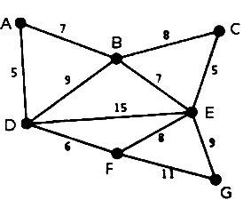

**F.۴ B.۳ E۲. A۱.**

**گزینه ۳ صحیح است.**

**در این الگوریتم درخت را یال به یال می سازیم.در هر مرحله بهینه بودن بررسی می شود، و یالی را انتخاب می کنیم که حداقل افزایش در مجموع هزینه ها را ایجاد کند.**

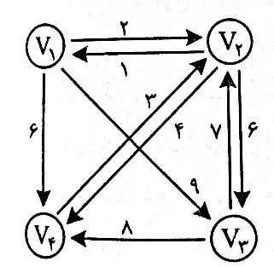**۱۵.گرافی با ماتریس مجاورت زیرمفروض است.طول کوتاهترین مسیر از رأس با استفاده از الگوریتم دیکسترا کدام است؟**

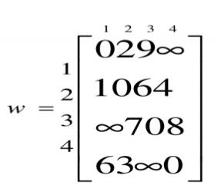**۱- ۱۴ ۲- ۲۱ ۳- ۴۵ ۴- ۲۳**

**گزینه ۲ صحیح است.**

**مسأله فروشنده دوره گرد: یافتن یک تور بهینه (مسیر هامیلتونی) در گرافی موزون و جهت دار است.د ر اینجا سه تور وجود دارد:**

**L[V1,V 2,V3,V4,,V1]=22**

**L[V1 ، V3،V2،V4،V1]=26**

**L[V1،V3،V4،V2،V1]=21**

**ملاحظه می‌شود که تور آخر که طول آن ۲۱ است، تور بهینه است.**

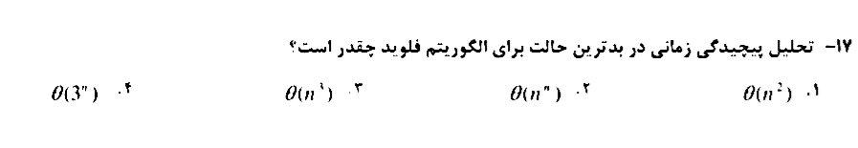

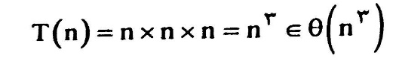**گزینه ۳ صحیح است.در الگوریتم فلوید سه حلقه تو در تو وجود دارد، و عمل اصلی محاسبه مقدار می باشد.بنابر این:**

**۱۹.فرض کنید سه کلید موجود است،اگر احتمال مساوی بودن کلید مورد جستجو با هریک از کلیدها به صورت زیر باشد، حداقل زمان جستجوی میانگین برای درخت جستجوی دودویی چقدر است؟**

**Key 1= 0.7**

**Key 2= 0.2**

**Key 3= 0.1**

**الف-۲.۱ ب-۱.۸ ج-۱.۷ د-۱.۵**

**گزینه د صحیح است.**

**P1 = 0.7 p2= 0.2 p3=0.1**

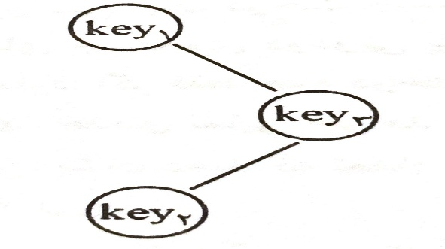**هدف ما تعیین درختی است که زمان جستجوی میانگین برای آن حداقل باشد.در اینجا برای کلید ۱ مقایسه،برای کلید۲، سه مقایسه و برای کلید۳، دو مقایسه داریم:**

**1.5=2(0.1)+3(0.2)+1(0.7)**

**در نتیجه میانگین زمان جستجو در ایجاد درخت دودویی بهینه برابر ۱.۵ می باشد.**

**۲۱.برای حل مسأله وزیر به روش عقب گرد، اگر وزیر ای ام در ستون جی قرار داشته باشد، در چه صورت مورد حمله وزیر کا ام در ستون ۱ قرار می گیرد؟**

**j-1=k-1.۴ i=1.۳ i+j=k+1.۲ J=K.۱**

**گزینه ۲ صحیح است.**

**در حالت کلی، سه حالت روی می دهد:**

**I) j=1**

**ii)i-j=k-1**

**iii) i+j=k+1**

**گزینه ۱ و ۴ غلط است.جزء ۳ حالت نیست.گزینه ۳ در صورتی رخ می دهد که دو وزیر در یک ستون باشند.پس گزینه ۲ صحیح است.**

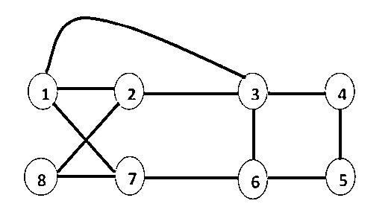**۲۳.گراف با ماتریس مجاورت زیر را در نظر بگیرید.برای یافتن یک دور هامیلتونی از رأس به خودش با استفاده از روش عقب گرد تعداد کل گره ها و تعداد گره های امید بخش در دومین سطح درخت فضای حالت چقدر است؟**

**۱.کل گره ها=۵ ، گره های امیدبخش=۳ ۲.کل گره ها= ۴ ، گره های امیدبخش=۴**

**۳.کل گره ها= ۵ ، گره های امیدبخش=۴ ۴.کل گره ها =۳ ،گره های امیدبخش=۲**

**گزینه ۴ صحیح است.**

**گراف شامل چرخه هامیلتونی ۱,۳,۴,۶,۷,۸،۱ است‌در درخت فضای حالت در سطح یک، یک گره رأس وجود دارد .در سطح , سه گره ۲,۳,۷ وجود دارد، که ۲ گره ۲, ۳ امیدبخش است و گره ۷ غیر امیدبخش است.ز یرا که منجر به حل نمی شود‌**

**۲۵.کدامیک از مسائل زیر در کلاس انپی قرار دارد؟**

**۱.ضرب زنجیره ای ماتریسها ۲.تعیین کلیه مدارهای هامیلتونی یک گراف**

**۳.حاصل جمع زیر مجموعه ها ۴.کوله پشتی کسری**

**گزینه ۳ صحیح است.**

**مسائلی که نتوان برای آنها الگوریتمی با مرتبه زمانی چند جمله ای پیدا کرد مسائل رام نشدنی هستند‌.گ زینه ۱ از الگوریتم هایی است که پ یچیدگی زمانی آنها چند جمله ای است.مدارهای هامیلتونی که از مسائل رام نشدنی است که اثبات شده است. کوله پشتی نیز جزء الگوریتم های با درجه نمایی است. درمورد حاصل جمع زیرمجموعه‌ها الگوریتم مارا( چند جمله ای برای آن ابداع نشده ولی غیر ممکن بودن آن هم اثبات نشده است‌پس جزء این کلا س است.‌**

**سؤالات تشریحی**

**۱.رابطه بازگشتی زیر را حل کنید؟**

**T(n)=2T(n-1) +3n**

**پاسخ: ابتدا طرفین را در ۳ ضرب می کنیم:**

**3T)n)=6T(n-1)+3n+1**

**را بدست می آوریم:. T(n+1)**

**T(n+1)=2T(n)+3n+1**

**با کسر دو رابطه از هم خواهیم داشت:**

**T(n+1)-3T(n)=2T(n)-6T(n-1)→→→ T(n+1)=5T(n)-6T(n-1)**

**یک رابطه بازگشتی مرتبه دوم همگن حاصل می شود.**

**۳.هفت کار به شرح زیر داریم: سود حاصل از کار ایام است به شرطی که بعد از زمان انجام نشود.با این فرض هر کار در واحد زمان انجام می شود.ترتیب انجام کارها و حداکثر سود حاصل از اجرا را بدست آورید؟**



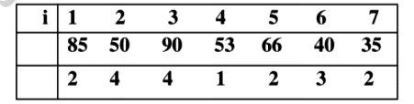

**پاسخ: در اینجا هدف ،زمان بندی کارها برای به حداکثر رساندن بهره کل است.ابتدا کاری که مهلت کمتری دارد را انجام میدهیم.در ضمن اگر ۲ کار مهلت یکسان دارند،آن که سود بیشتری دارد را انتخاب می کنیم.در این میان برخی از زمان بندی ها با توجه به مهلت آنها امکان پذیر نیست.کارها را به ترتیب نزولی بیشترین به کمترین مرتب می کنیم.کارها را بر حسب زمان وسود انتخاب می کنیم.ک ارهای ۱,۳,۴, ۶ را انتخاب می کنیم.یعنی ۹۰+۸۵+۵۳+۴۰=۲۶۸ بالاترین سود بدست می آید.از آنجا که تقاضای ۵ و۷ دارای مهلت زمانی ۲ هستند.یغنی این تقاضا می تواند در بازه زمانی ۱ یا ۲ شروع شود‌.از آنجا که کار ۴ در زنان ۱ شروع شده و کار ۱ در زمان ۲، و غیر از زمان ۱ نمی تواند در زمان دیگری انجام شود.پس تقاضای ۵ و۷ انجام نمی شود.کار ۶ با مهلت زمانی ۳ شروع می شود.از کارهای ۲ و ۳ کار ۳ با بیشترین سود انجام می شود‌ و کار دوم مهلت ۱,۲,۳,۴,دارد که مهلت ۴ نیز ندارد .‌‌**

**۵.پنج فایل مرتب با تعداد رکوردهای زیر موجود است.حداقل تعداد مقایسه ها برای ادغام این پنج فایل چقدر است؟**

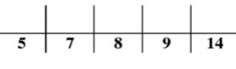

**پاسخ: بهترین حالت هنگامی رخ می دهد که هم عناصر آرایه با طول کمتر، و هم آرایه مرتب باشد.برای ادغام دو لیست ،**

**m+n-1 مقایسه**

**در اینجا یک لیست مرتب وجود دارد.پس حداقل مقایسه برای ادغام این ۵ فایل ,۵ است.ا لبته اگر آرایه را به دو قسمت تقسیم کنیم،با روش ادغام هر زیر آرایه را مرتب کنیم.د ر این صورت به ۴ مقایسه نیاز هست.**

**پاسخ سؤالات زوج درس طراحی الگوریتم – تابستان ۹۴**

**۲.تعداد تکرار دستورات قطعه کد زیر چه خواهد بود؟**

**for (I=1 ; I<n; I++)**

**for (j=n-1; j<n+1; j++)**

**S=S+2**



**گزینه ۱ صحیح است.**

**خط اول : n+1 ;**

**:خط دومn(n+1);**

**:خط سومn; n+ n(n+1)+n=n2+3n**

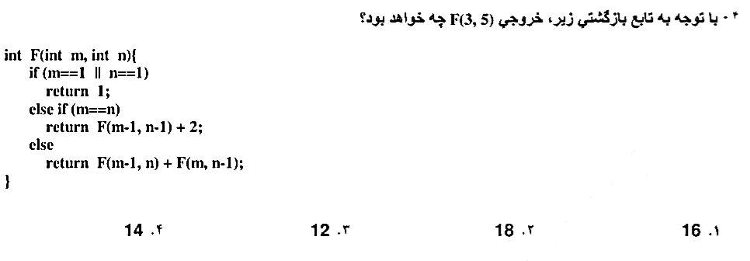**گزینه یک صحیح است.**

**F(3,5)**

F(2,5) F(3,4)

**F(1,5) + F(2,4) + F(2,4) + F(3,3)**

**1+2 + 2+2 + 2+2 + 3+2 =16**

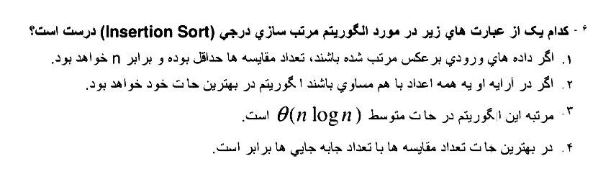**گزینه ۲ صحیح است.**

**۱.بدترین حالت، وقتی اتفاق می افتد که آرایه به ترتیب عکس مرتب شده باشد.تعداد مقایسه ها از مرتبه**

**O(n2)است.**

**این الگوریتم در حالت متوسط: O(n)۳.**

**.در بهترین حالت مقایسه از مرتبه O(1) و تعویض از مرتبه: O(1)۴.**

**این الگوریتم متعادل بوده و در یک آرایه کاملا”مرتب بهترین حالت و برای یک آرایه مرتب شده معکوس بدترین حالت را دارد.**

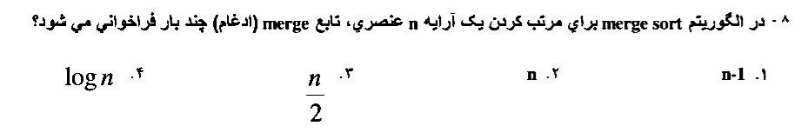**گزینه یک صحیح است.**

**در مرتب سازی سریع برای این حالت:**

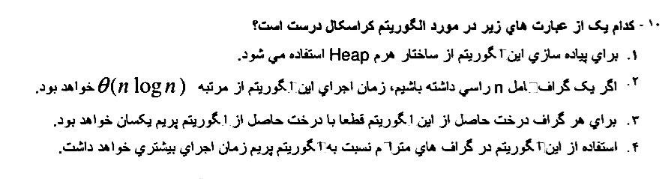**QuickSort (0,n-1)**

**گزینه یک صحیح است.برای مرتب کردن یالها به صورت نزولی از این ساختار هرم استفاده می شود.**

**۲.**

**۳.پیچیدگی زمانی دو الگوریتم با هم متفاوت است.**

**۴.در صورتی که گراف متراکم باشد الگوریتم کروسکال سریعتر از الگوریتم پریم عمل می کند.ولی اگر گراف کامل باشد، الگوریتم پریم سریع تر عمل می کند.**

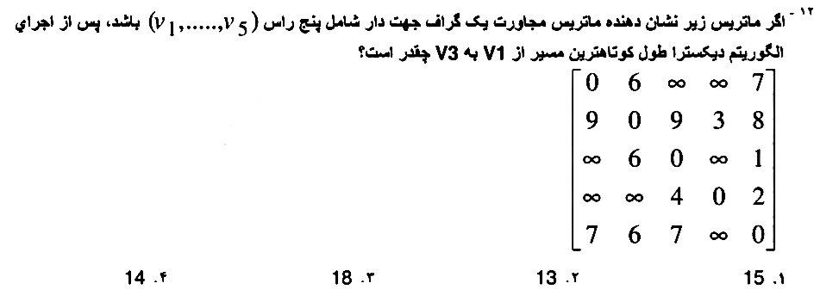

**الگوریتم دیکسترا برای یافتن کلیه کوتاهترین مسیرها از مبدأ واحد به مقصدهای متفاوت بکار می رود.در این الگوریتم طول یک مسیر را برابر مجموع وزن یالهای آن مسیر در نظر می گیرد. در صورتی که بین دو گره یالی نباشد ،با علامت∞ مشخص شده است.با توجه به ماتریس فوق مدار را رسم می کنیم .این الگوریتم به شیوه حریصانه عمل می کند.**

**پس گزینه ۲ صحیح است.**

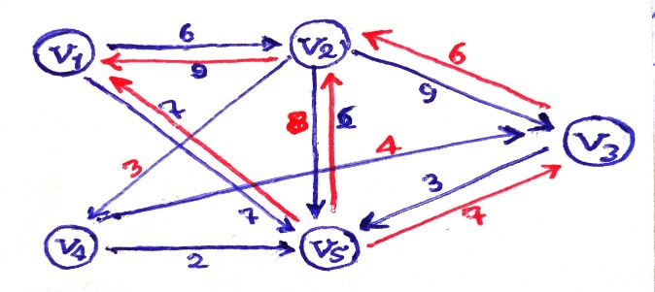**V1→V2→V3→6+9=15 V1→V2→V4→V3→6+3+9=13 V1→V2→V4→V5→6+3+2+7=18 V1→V2→V5→V3→6+8+7=21**

**V1→V5→V3→7+7=14. V1→V5→V2→V3→ 7+6+9=22**

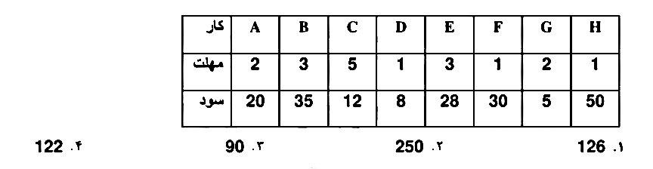**۱۴.جدول زیر اطلاعات مربوط به مهلت و سود هشت کار را نشان می دهد.شخص در مواجهه با این کارها بدون بررسی آنها را انتخاب می کند.چنانچه نتواند کاری را حداکثر تا پایان مهلتش اجرا کند.۲ برابر سود آن کار را جریمه پرداخت کند.حداقل جریمه ای که این شخص باید بپردازد،چه خواهد بود؟**

**گزینه یک صحیح است.**

**هدف یافتن یک ترتیب امکان پذیر و بهینه با سود کل ماکزیمم است.کارها را بر حسب بهره به صورت نزولی مرتب می کنیم.**

**بین کارهای با سود ۵۰ و ۳۰ با مهلت ۱ روز،۵۰ را انتخاب می کنیم.تقاضای ۱ در زمان ۱ شروع شده و به یک واحد زمانی نیاز دارد.و این موجب می شود که تقاضای با سود ۳۰ و ۸ در زمان ۲ شروع شود، در حالی که آخرین مهلت این تقاضاها ۱ است.و به همین ترتیب انتخاب می کنیم.تقاضاهای ۵۰-۳۵-۲۸-۱۲ انجام می شود.تقاضاهای ۳۰-۲۰-۸-۵ با مجموع سود ۶۳ انجام نمی**

**شود .و جریمه دو برابر آن یعنی ۱۲۶ می شود.**

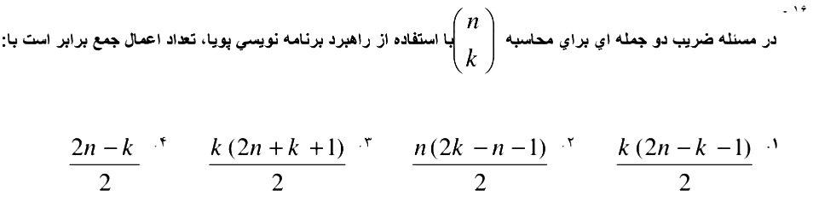**گزینه یک صحیح است.**

**۱۸.در مسأله کوله پشتی صفر و یک با استفاده از راهبرد پویا کدام رابطه صحیح است؟**

**گزینه ۴ صحیح است.**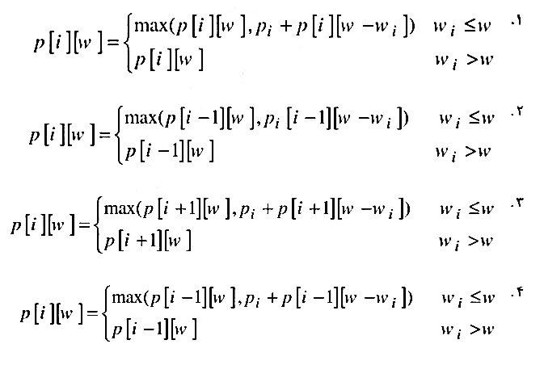

**مسأله کوله پشتی را می توان با برنامه سازی پویا حل کرد.فقط باید اصل بهینگی صدق کند.**

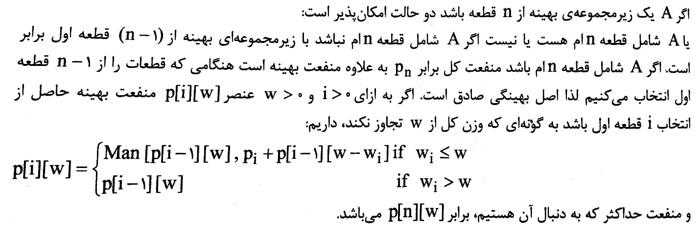

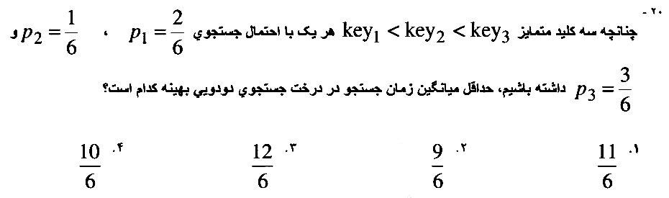

**گزینه ۴ صحیح است.د ر این مسئله زمانهای گزینه ۲ و ۳ اصلا وجود ندارد.حداکثر زمان میانگین۶/۱۴ است . و حداقل میانگین۶/۱۰ است. برای کلید یک ،۲ مقایسه و برای کلید دو،۳ مقایسه و برای کلید سه،۱ مقایسه که حداقل میانگین**

**گزینه ۴ بدست می آید.در اینجا ۶ حالت زمانی احتمالی را می توان در نظر گرفت.**

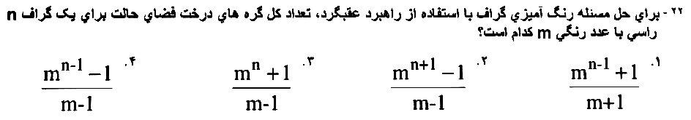

**گزینه ۲ صحیح است.**

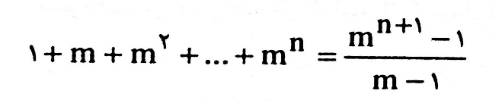**تعداد گره ها در درخت فضای حالت:**

**۲۴.ا لگوی جستجو در درخت فضای حالت برای روش ازگشت به عقب و روش انشعاب و تحدید به ترتیب از راست به چپ به چه صورت است؟**

**۱.حستجوی ردیفی- جستجوی عمقی ۲.در هر دو حالت جستجوی عمقی**

**۳.در هر دو حالت جستجوی ردیفی ۴.جستجوی عمقی- جستجوی ردیفی**

**گزینه ۴ صحیح است**

**دو روش جستجو برای پیمایش اصلی وجود دارد.روش جستجو در عمق برای روش عقب کرد که در این روش زیردرخت های هر گره یکی یکی تولید می شوند و تا بررسی کامل هر زیردرخت ،زیردرخت دیگری ایجاد نمی شود.اما در روش انشعاب و تحدید، جستجوی ردیفی اربرد دارد. در این روش کلیه فرزندهای یک گره ایجاد می شوند و سپس هریک از گره ها را به ترتیب ایجاد برداشته وکلیه گره های آن را ایجاد می کنیم.**

**سوالات تشریحی**

**پاسخ: در الگوریتم سریع ، آرایه الزاما" به دو قسمت مساوی تقسیم نمی شود.بلکه عنصری را به عنوان محور در نظر می گیرند، و آرایه ها با هم ادغام نمی شوند.**

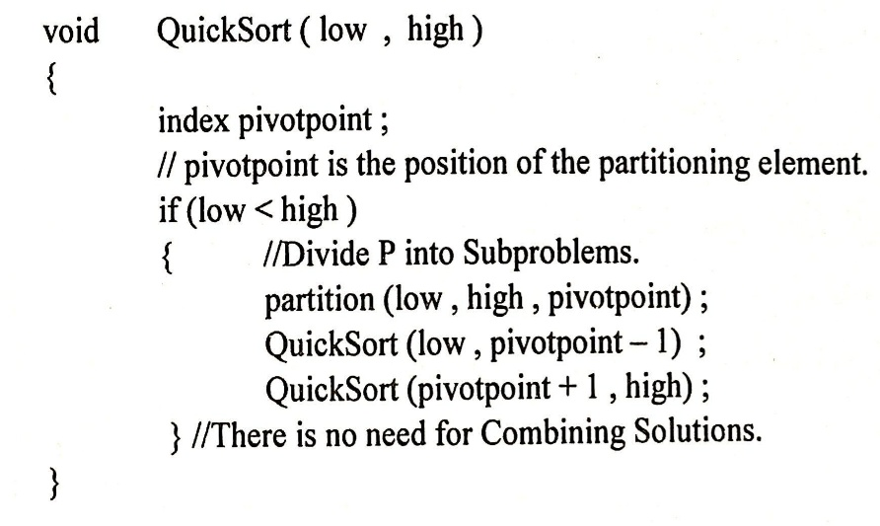 **کار جابجایی عناصر و مرتب کردن را انجام میدهد.Partition**

**~~پیچیدگی زمانی در بدترین حالت الگوریتم مرتب سازی زمانی است که داده ها از قبل مرتب باشند.لذا:~~**

**~~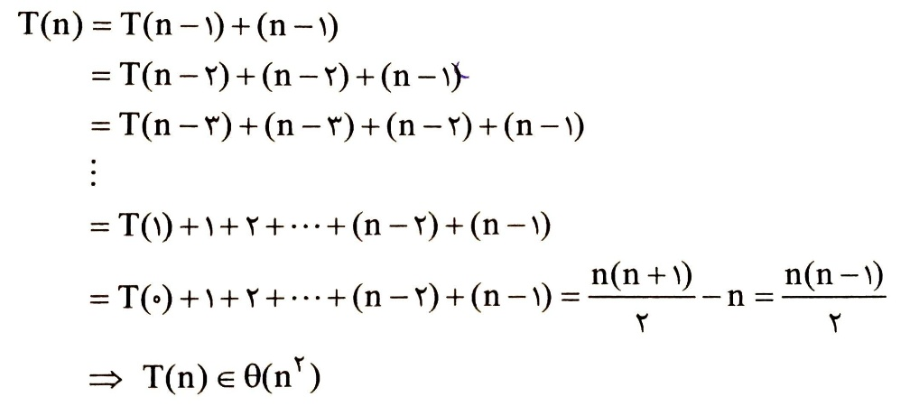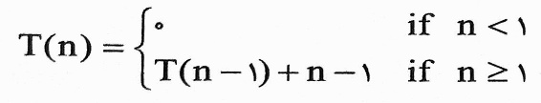در حالت کلی به این صورت است که با استفاده از روش تکرار و جایگزینی رابطه بازگشتی را حل می کنیم:~~**

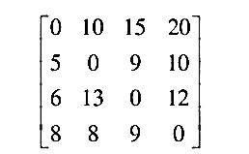**۴. اگر ماتریس زیر، ماتریس مجاورت یک گراف جهت دار دارای چهار رأس باشد.با اجرای الگوریتم فروشنده دوره گرد در راهبرد پویا، طول تور بهینه را بدست آورید ( عملیات را مرحله به مرحله نشان دهید.)**

**پاسخ: در مسئله فروشنده دوره گرد، تعداد کل تورها عبارت است از:**

**) n-1)(n-2)=(n-1)!**

**اصل بهینگی برقرار است.از برنامه نویسی پویا استفاده می کنیم.ابتدا مجموعه تهی را در نظر می گیریم.بعد مجموعه یک عضوی.دو عضوی و الی آخر.**

**D[V2][¢]=5**

**D[V3][¢]=6**

**D[V4][¢]=8**

**D[V2][{V3}]=9+6=15**

**D[V2][{V4}]=10+8=18**

**D[V3][{V2}]=13+5=18**

**D[V3][{V4}]=12+8=20**

**D[V4][{V2}]=8+5=13**

**D[V4][{V3}]=9+6=15**

**D[V2][{V3 ,V4}]=12+8+5=25**

**D[V3][{V2,V4}]=10+9+6=25**

**D[V4][{V3,V2}]=13+10=23**

**D[V1][{V3,V4,V2}]=12+8+7+5=35**

**END**

**راضیه تیره ئی**